# 复用一期弹层相关

## Ip配置模块

* 1. 对应一期的环境地址

[http://172.16.34.217/html/frame.html#](http://172.16.34.217/html/frame.html)

* 1. 登录的账号密码

账号 admin

密码 123456

* 1. 通过点击编辑显示弹窗

1.点击编辑

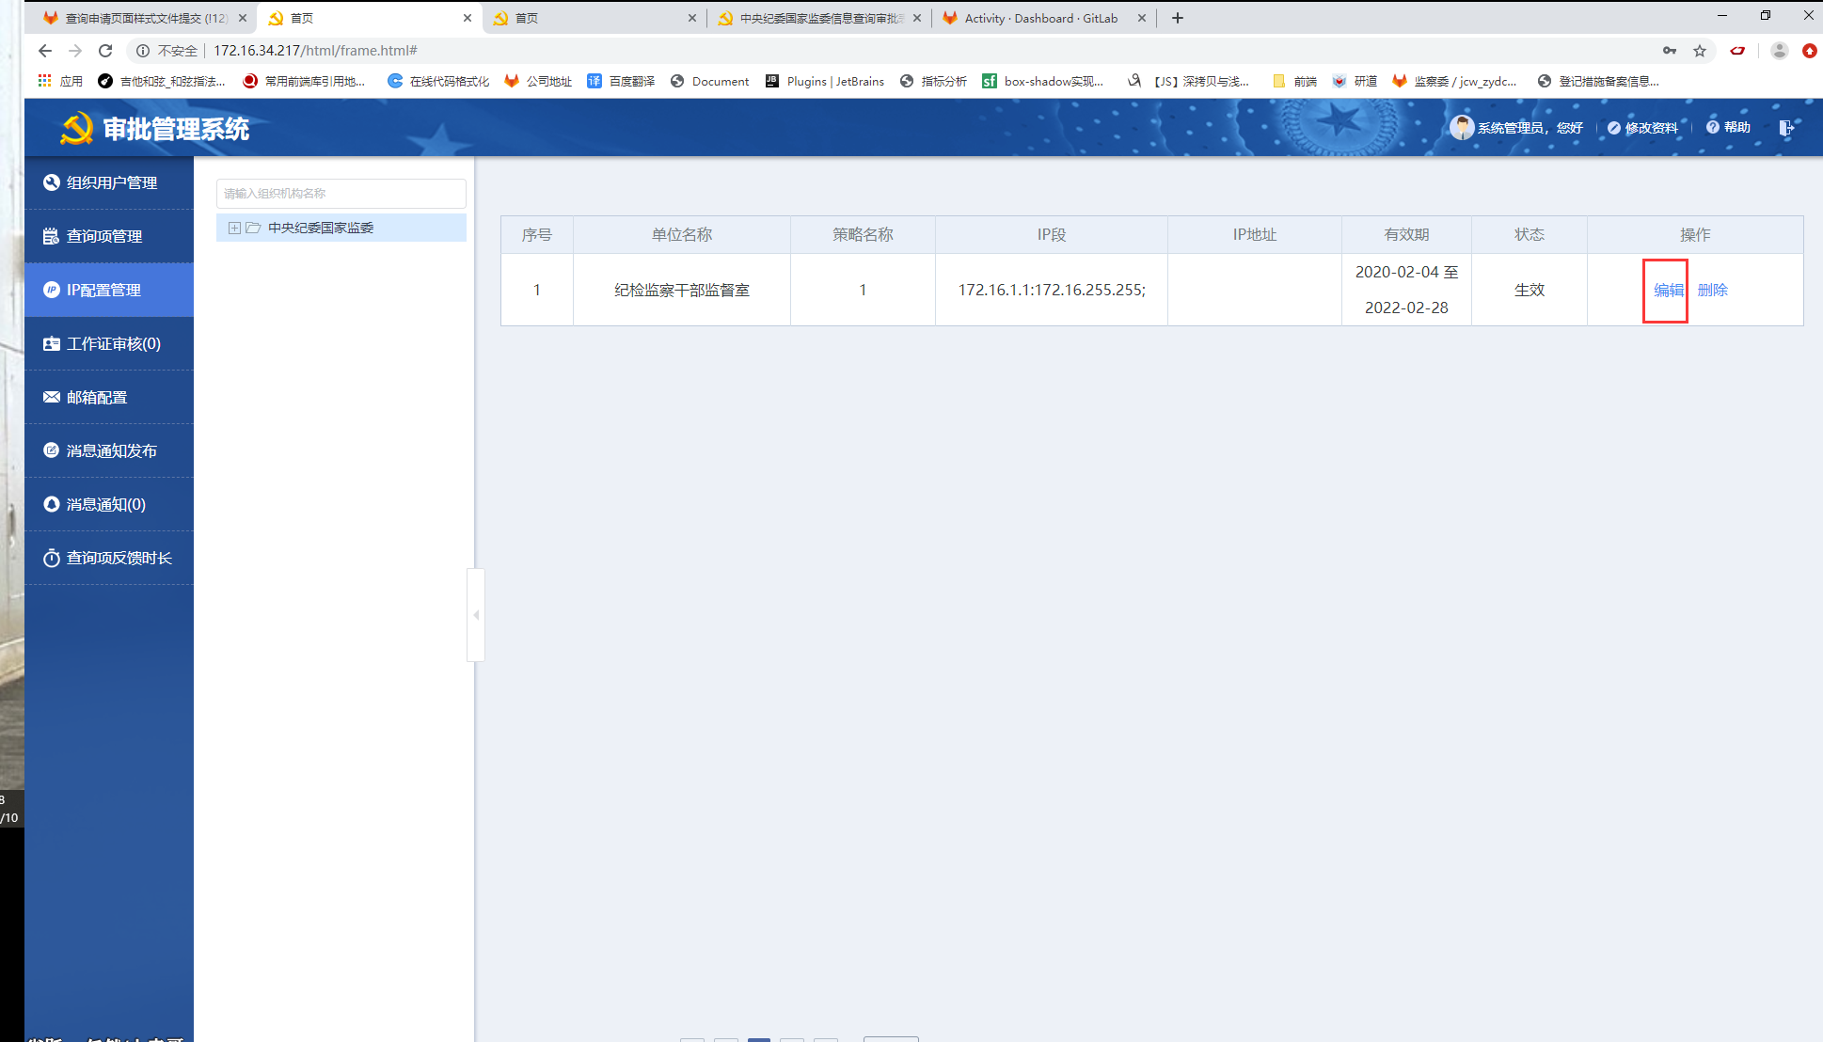

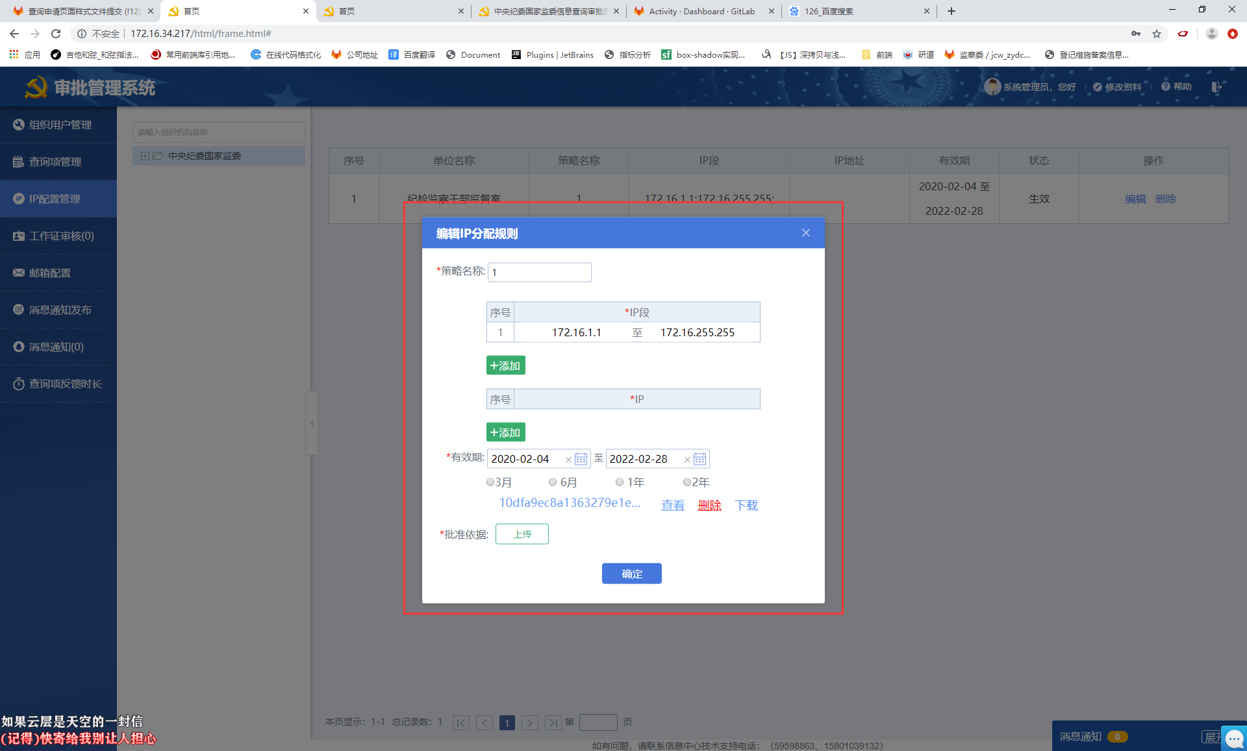

2.对应代码

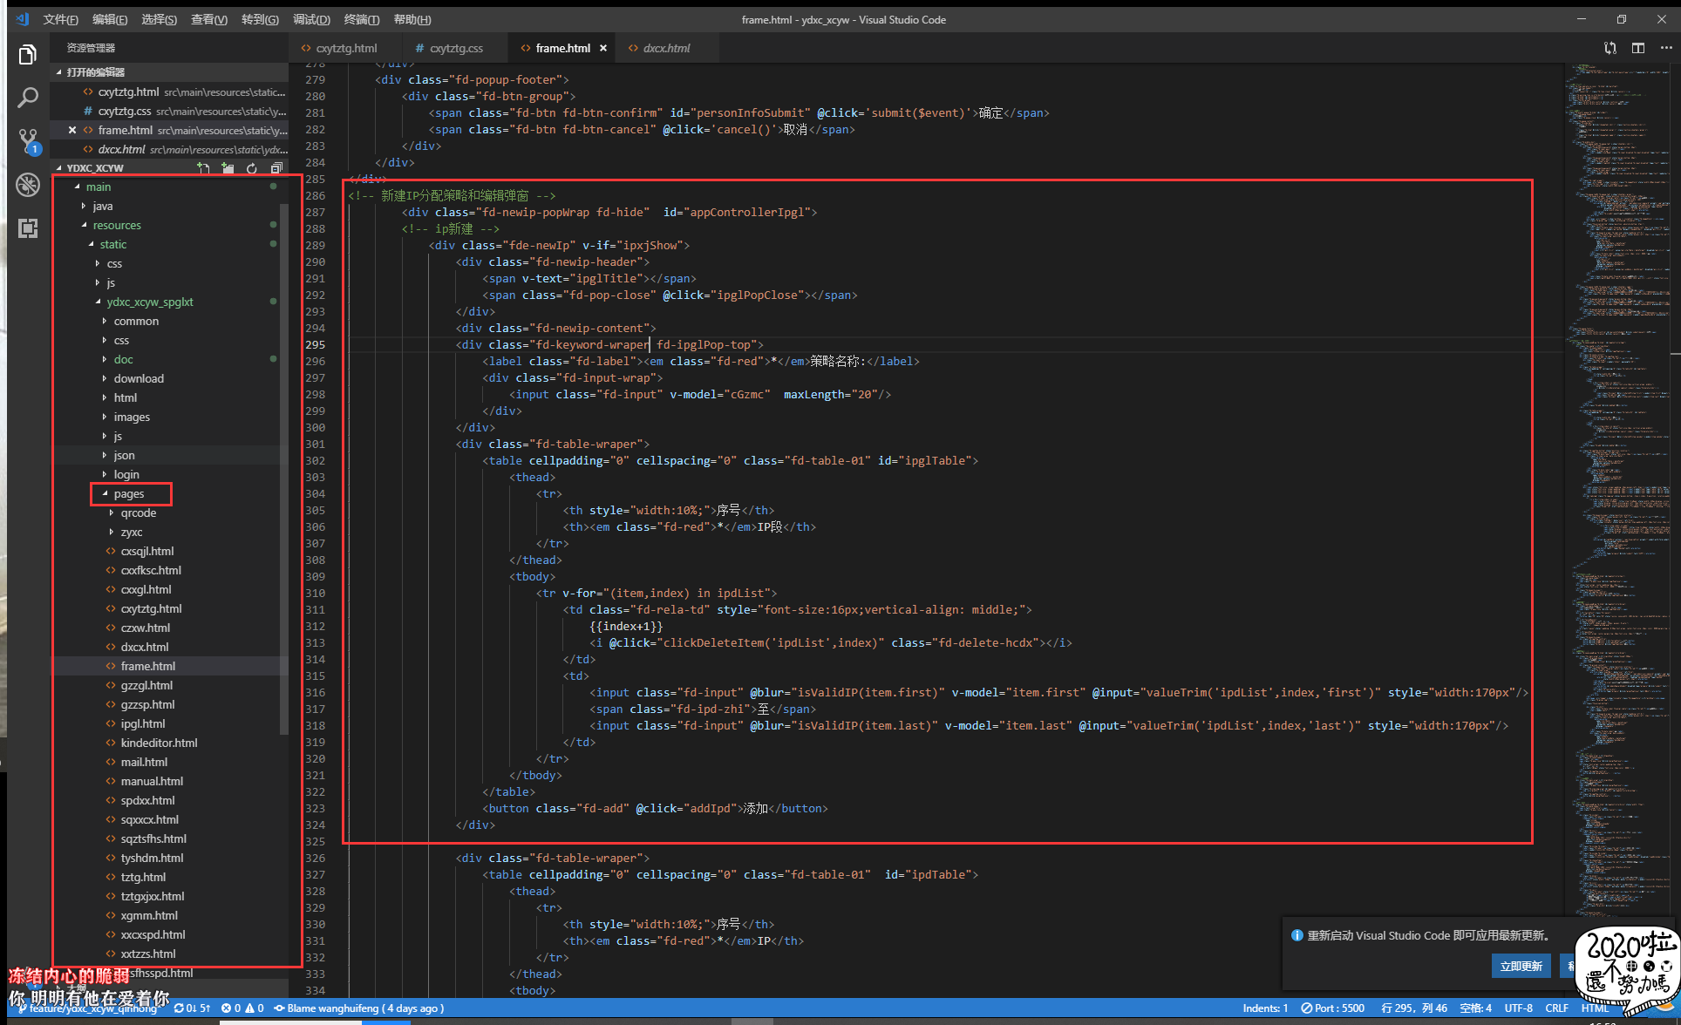

* 1. 点击删除显示弹窗

1.点击删除

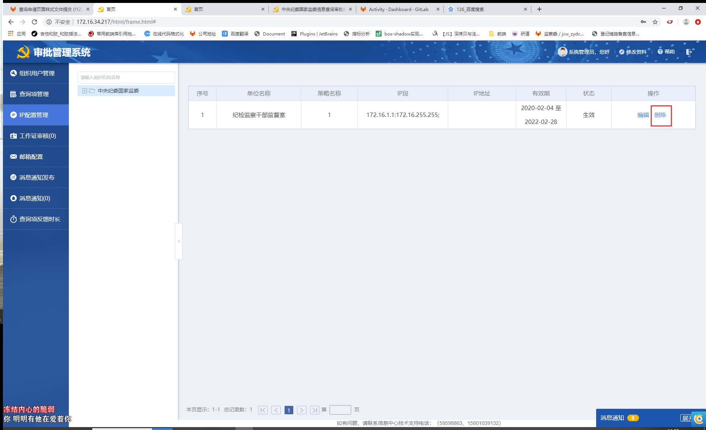

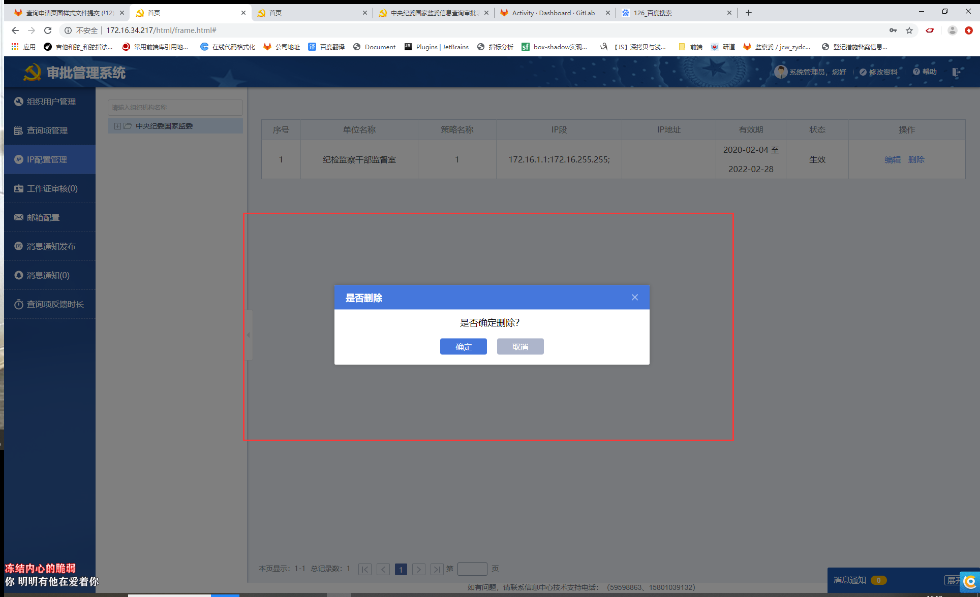

2.对应代码

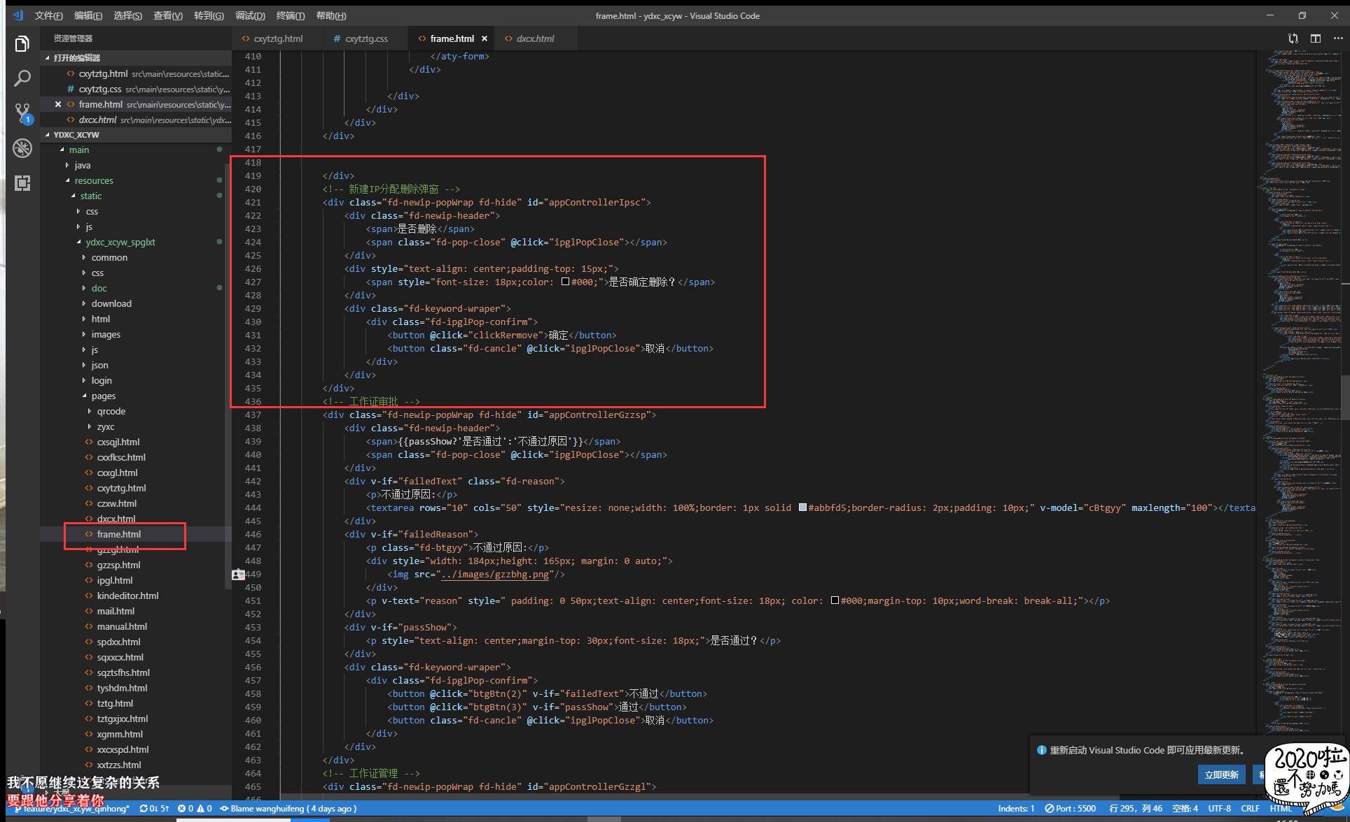

## 查询申请页面的弹窗

* 1. 对应一期的环境地址

[http://172.16.34.217/html/frame.html#](http://172.16.34.217/html/frame.html)

* 1. 登录的账号密码

账号 admin

密码 123456

* 1. 通过点击页面里带有下拉标识的icon

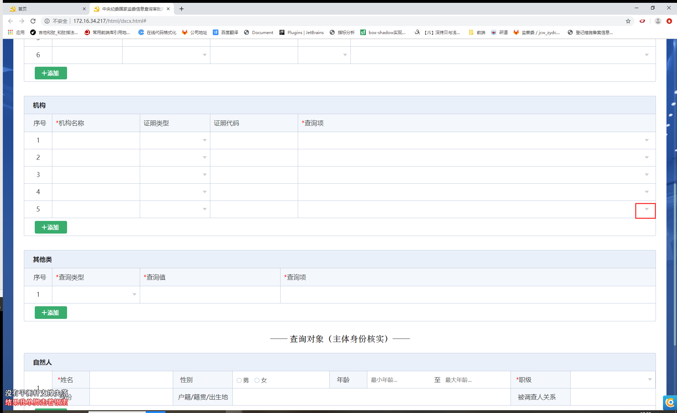

出现查询项选择

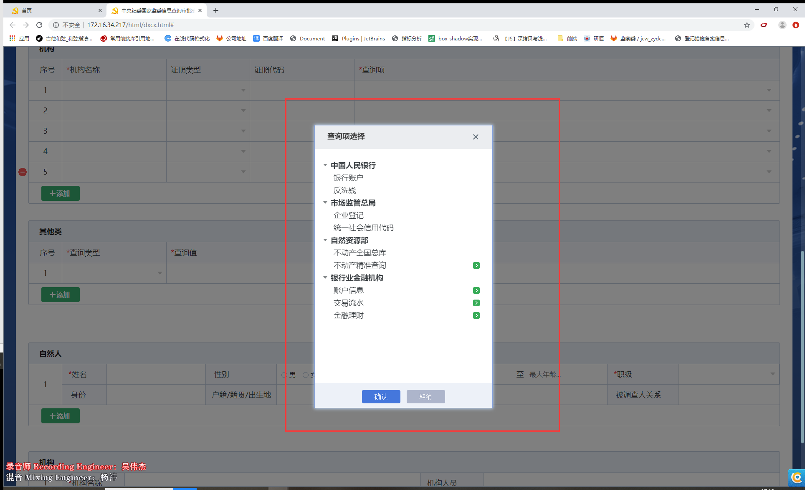

再通过查询选择项弹窗里的下钻icon，进入此弹窗

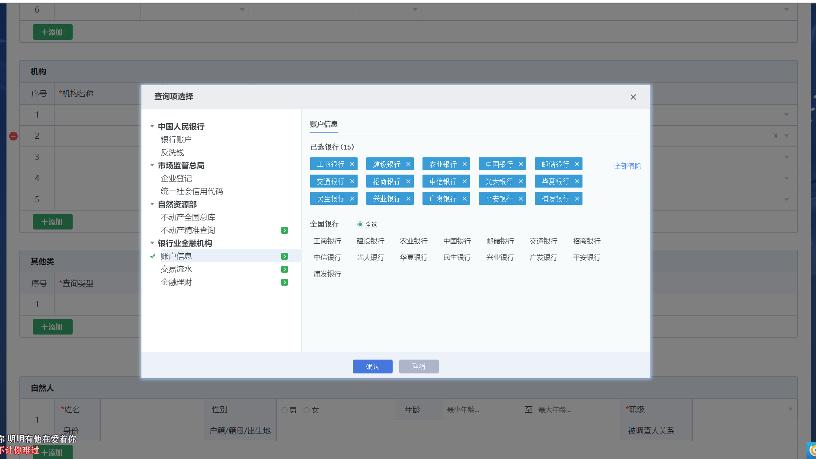

对应代码位置

